https://mil.ru/scientific_competitions.htm

«Всероссийские конкурсы научно-исследовательских работ граждан Российской Федерации в интересах Вооруженных сил Российской Федерации в 2023 году»
1 мая 2023 года стартует прием заявок на три Всероссийских конкурса научно-исследовательских работ среди граждан России в интересах Вооруженных Сил Российской Федерации.
Основанием для их проведения является Приказ Министра обороны Российской Федерации 2012 года № 3090 с изменениями и дополнениями.
В соответствии с данным приказом Министерством обороны Российской Федерации организовано проведение среди граждан Российской Федерации трех Всероссийских конкурсов научно-исследовательских работ в интересах Вооруженных Сил Российской Федерации:
- Всероссийский конкурс по поиску в интересах Вооруженных Сил Российской Федерации научно-исследовательских работ граждан Российской Федерации.
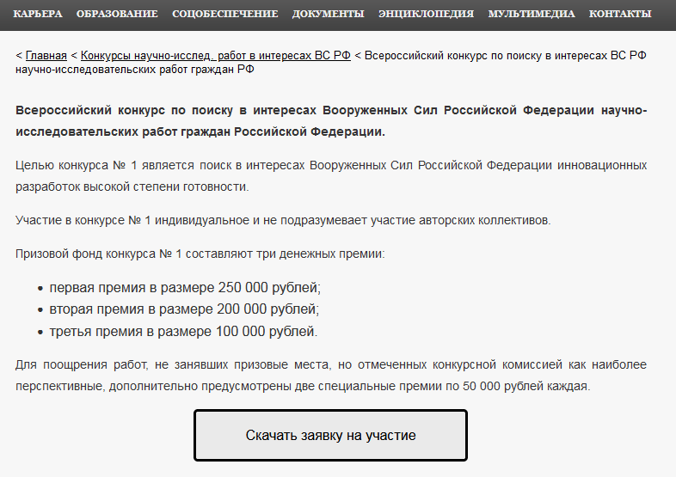

- Всероссийский конкурс по поиску научных, инновационных, производственных групп или коллективов, способных к эффективной реализации перспективных проектов в интересах Вооруженных Сил Российской Федерации.
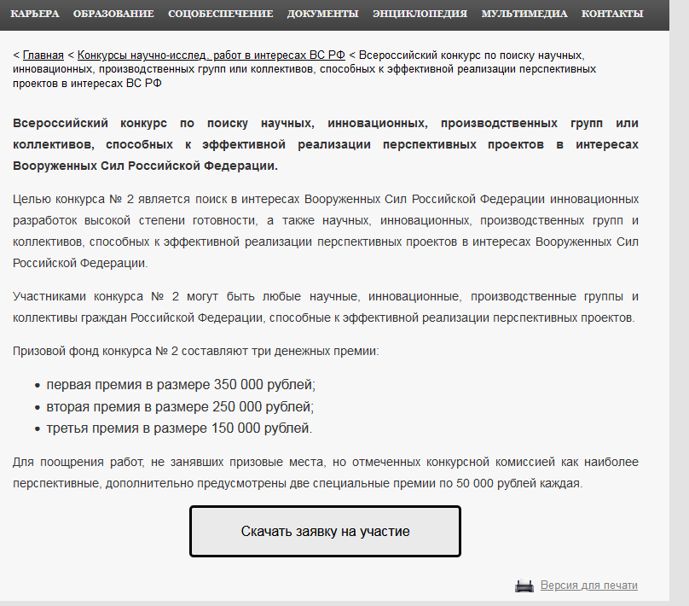
- Всероссийский конкурс по поиску идей создания новых технологий и изделий, новых способов применения существующих технологий и изделий в интересах Вооруженных Сил Российской Федерации.
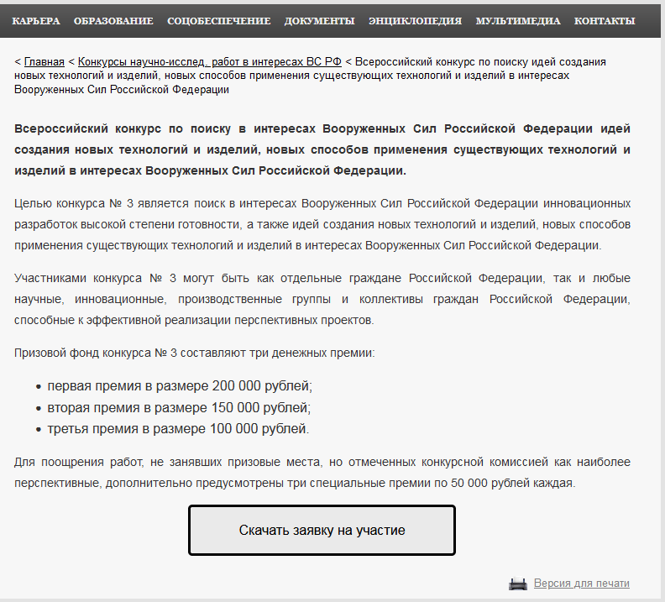
Общее руководство конкурсами осуществляет Главное управление инновационного развития Министерства обороны Российской Федерации.
Организатором конкурсов является федеральное государственное автономное учреждение «Военный инновационный технополис «ЭРА», которое осуществляет прием заявок на участие в конкурсах, предварительную оценку конкурсных работ, представление конкурсных работ прошедших предварительный отбор на конкурсную комиссию Министерства обороны Российской Федерации, а также выплату денежных премий победителям.

Тематика конкурсов
В 2023 году конкурсы проводятся по теме «Инновационные разработки военного и двойного назначения высокой степени готовности», выполненные в рамках одного из направлений:
- Робототехнические комплексы и системы;
- Системы технического зрения;
- Системы с элементами искусственного интеллекта;
- Информационно-телекоммуникационные системы;
- Медико-биологические исследования;
- Энергетика;
- Информационная безопасность;
- Нанотехнологии и наноматериалы.
Справочно:
Под инновационной разработкой понимается результат реализации инновационного проекта.
Критерии оценки конкурсных работ
Конкурсные работы оцениваются по следующим критериям: актуальность и научная новизна, практическая значимость, инновационность конечного продукта разработки, степень проработанности, наличие маркетинговых и экспериментальных исследований (апробаций), используемых при разработке, степень уникальности, отсутствие аналогов, уровень возможной востребованности (спроса).
При этом основным критерием отбора конкурсных работ является наличие апробированного инновационного продукта, как результата научно-исследовательской работы в виде демонстратора технологии, макета, экспериментального образца или законченного образца.
Лучшие из них могут быть представлены на заседании Комиссии Министерства обороны Российской Федерации по инновационным проектам и технологиям с целью организации дальнейшего внедрения в интересах Минобороны России.
Сроки проведения конкурсов
Конкурсы проводятся в единые сроки в три этапа.
На первом этапе в период с 1 мая по 30 июня 2023 г. организатор конкурсов осуществляет прием конкурсных работ.
Конкурсные работы, представленные с нарушением сроков, к участию в конкурсе не допускаются.
На втором этапе в период с 1 по 31 июля 2023 г. организатор конкурсов проводит предварительную оценку поступивших конкурсных работ и выносит решение, какие из них могут быть направлены на рассмотрение конкурсной комиссией.
На третьем этапе в период с 1 по 31 августа 2023 г. конкурсные работы рассматривает конкурсная комиссия, которая затем подводит итоги и определяет победителей конкурса.
Результаты конкурса объявляются приказом Министра обороны Российской Федерации.
Порядок представления и рассмотрения научно-исследовательских работ на Всероссийские конкурсы № 1, № 2 и № 3 изложен в Приложениях № 1, № 2 и № 3 Приказа Министра обороны Российской Федерации 2012 года № 3090 соответственно.
Заявка с приложенными к ней материалами направляется на адрес электронной почты организатора конкурса «era_l@mil.ru».
Приглашаем авторов и авторские коллективы принять участие во Всероссийских конкурсах.

